[烟台毓璜顶医院体检中心Eur Rev Med Pharmacol Sci论文被撤稿，引物偏差让研究结果 “翻车”，作者沉默应对](https://mp.weixin.qq.com/s?__biz=MzIxMDEwNDU1OA==&mid=2647883468&idx=5&sn=521a88fc2d6b2c59d9eabb621faf855a)

原创Hoya[Pubpeer](javascript:void(0);)2025-05-06 18:14:54新加坡

 **提示**：**欢迎点击上方「Pubpeer」↑关注我们！**

编者按

**最新、最快、最真实的科研匿名评价论文报道；关注高校院所科研生态，欢迎提供新闻线索。联系邮箱：Pubpeer@qq.com**



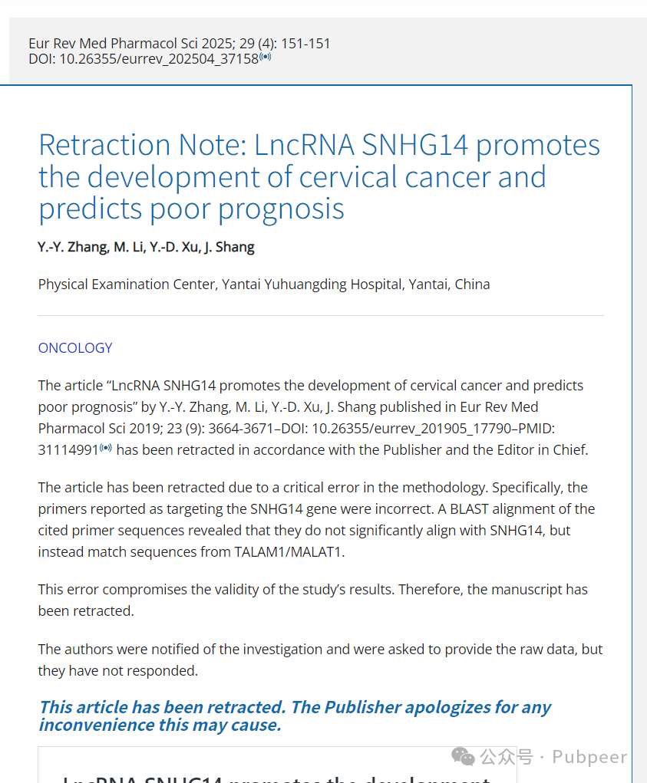

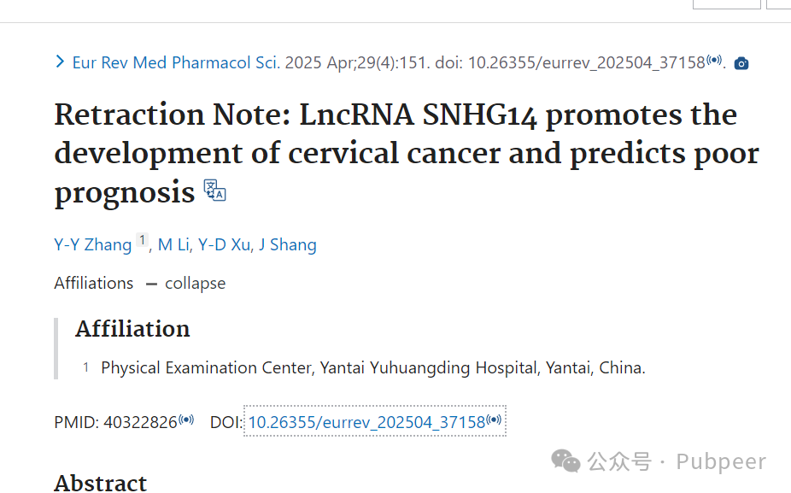

近日，一则医学研究论文撤稿消息引发关注。该研究由来自烟台毓璜顶医院体检中心的 Y - Y Zhang、M Li、Y - D Xu、J Shang 等人开展。其研究成果《LncRNA SNHG14 促进宫颈癌发展并预测不良预后》曾于 2019 年发表在《Eur Rev Med Pharmacol Sci》杂志第 23 卷第 9 期，文章编号为 DOI: 10.26355/eurrev_201905_17790 ，PMID: 31114991。

然而在 2025 年 4 月，《Eur Rev Med Pharmacol Sci》杂志发布撤稿声明，依据出版商和主编的决定，这篇论文被撤回。原因在于研究方法存在严重错误，论文中声称靶向 SNHG14 基因的引物出现偏差。经 BLAST 比对发现，所引用的引物序列与 SNHG14 基因并无明显匹配，反而与 TALAM1/MALAT1 的序列相符。这一错误使得研究结果的有效性大打折扣，进而导致论文被撤稿。

在撤稿流程中，杂志社通知了论文作者展开调查，并要求其提供原始数据，但截至目前，作者并未作出回应。

https://www.europeanreview.org/article/37158

https://pubmed.ncbi.nlm.nih.gov/40322826/

来源：公众号pubpeer原创，文章涉及作者姓名都为音译名字；转载贴子请注明出处，若没注明pubpeer公众号出处，构成侵权。





声明：转载此文是出于传递更多信息之目的。若有来源标注错误或侵犯了您的合法权益，请作者持权属证明与本网联系，我们将及时更正、删除，谢谢

**Pubpeer，专注科研工作者。关注请长按上方二维码。投稿、合作、转载授权事宜请联系本号，回复2025，微信ID：BikElisabeth  或邮箱：Pubpeer@qq.com**